KEYSAFE Schlüsselmappe
Art.-Nr. 2686-9001
1 | 2 | 3 | 4 | 5 | 6 | 7
Seniorenpark  „Lindenpark“  Bachstr. 1-3  Haus A | Seniorenpark  „Lindenpark“  Bachstr. 1-3  Haus B | Pflegeheim  „Sonnenblick“  Wohnung EG 1  Mustermann | Pflegeheim  „Sonnenblick“  Wohnung EG 2  Musterfrau | Pflegeheim  „Sonnenblick“  Wohnung 1.OG 2  Musterbub | Pflegeheim  „Sonnenblick“  Wohnung 1.OG 2  Mustermädchen | Pflegeheim  „Sonnenblick“  Wohnung DG 1  Musterhund
8 | 9 | 10 | 11 | 12 | 13 | 14
Rathaus  Tiefgarage 1  Goetheplatz | Rathaus  Mülltonnenhaus  Goetheplatz | Bücherei  Münchener Str. 1  Kulti | Kulturzentrum  Vivaldiallee 2  Orgelsaal | Kath. Kirche  St. Magarethe  Dorfplatz 1 | Ev. Kirche  Segensreich  Mozartstr. 2 | Feuerwehr-  gerätehaus  Heldenweg 5

 | Mappe  Nr. 001 | 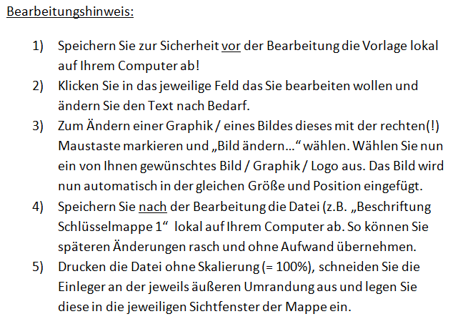  Feuerwehr Musterstadt  Schlüsselmappe  Nr. 001

